http://www.ittybittyapps.com

Itty Bitty Apps发布了一款实用工具——Reveal，它能够在运行时调试和修改iOS应用程序。Reveal能连接到应用程序，并允许开发者编辑各种用户界面参数，这反过来会立即反应在程序的UI上。就像用FireBug调试HTML页面一样，在不需要重写代码、重新构建和重新部署应用程序的情况下就能够调试和修改iOS用户界面。

Reveal是一款运行在Mac OS上的应用，现在有免费的Beta版本可供下载。要调试iOS应用，开发者要将应用程序与Reveal安装的框架层关联。Reveal会扫描其网络中关联的应用程序，并让开发者选择连接其中之一，当连接到一个应用程序后，Reveal将显示其UI，其中包括大量的参数和设置。开发人员现在可以检查UI或者更改设置，直到用户界面的外观和行为达到预期目标。目前它尚不支持布局约束，但根据Reveal的支持文档来看，这一功能将在未来的版本中发布。Reveal可以和iOS模拟器一起使用，也可以用在运行在真机上的应用程序上。另外，Reveal的安装只需几分钟。
除了解析出UI参数外，Reveal也会通过一个分解的3D视图显示复杂的UI层次结构。开发者可以轻松的检查UI组件的分层，并在其层次结构中选择特定元素。为了进一步简化调试，也可以仅关注部分UI，而把其余部分屏蔽起来。
Itty Bitty Apps是一家为用户开发移动应用的公司，位于澳大利亚的墨尔本。Reveal最初是一款内部开发工具，而现在自身也变成产品。
查看英文原文：http://www.infoq.com/news/2013/07/debug_ios_apps_with_reveal

-------------------------------------

与我们的 iOS 工程集成，比较简单，分为三步：
1、在工程中倒入 revela 及相关框架
2、静态框架集成配置
3、联网运行，并使用 Reveal 软件调试界面

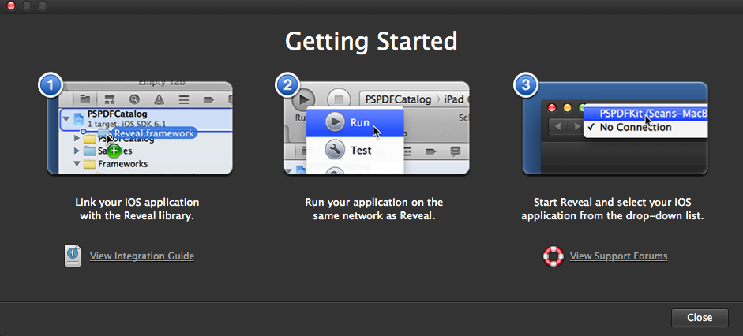

简介
要在项目中连接 Reveal 软件，必须在项目中添加 reveal 库，要找到库。
(1)启动 Reveal 软件
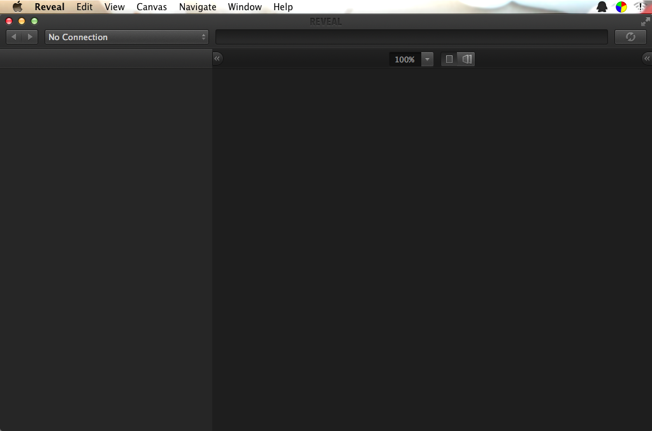
(2)打开帮助菜单，选择”Show Reveal Library in Finder”菜单项
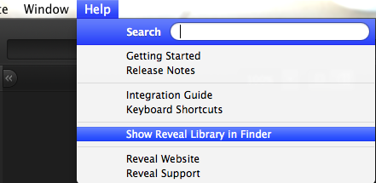
(3)在 Finder 中显示库文件
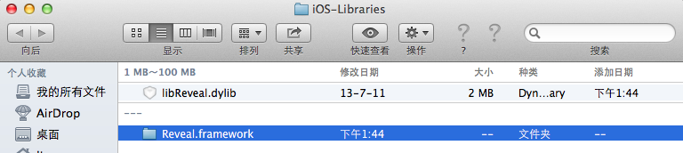
libReveal.dylib - 动态链接库使用(嵌入代码，真机测试时使用)
Reveal.framework - 静态库框架 绑定

Reveal 软件提供了两种方式实现软件和项目的集成：
(1)静态链接(使用提供的框架)
(2)动态链接

静态链接是最常用的方法，在工程中通过链接配置库，实现界面的实时调试，具体操作方法见下文。

动态加载适用于项目允许第三方库被加载的情况，在运行时通过网络请求调用。此方案中，可执行文件不是链接的库，而是程序运行时通过网络请求远程加载。

警告：两种类型的库，都建议在开发或调试时使用，发布时取消掉，防止 苹果公司审核 拒绝。

静态框架库集成
最简单的方式，当程序启动的时候被调用。

1、启动 XCode ，打开你要进行调试的工程；
2、找到 Reveal.framework 静态链接库，拖入你的工程中；
3、检查项目 Target 中的链接库配置。确保三个库存在，Reveal.framework、CFNetwork.framework、QuartzCore.framework如下图
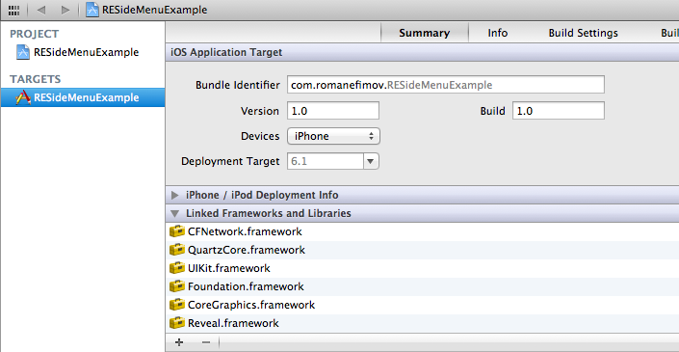
4、配置静态链接，选择 “Build Setting”，搜索 Other ,添加 –ObjC
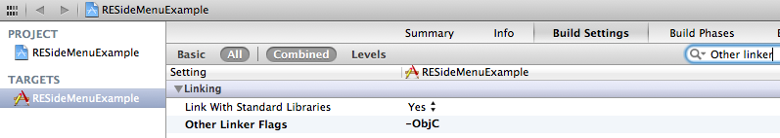

动态绑定不推荐，如果想了解，请阅读
http://support.revealapp.com/kb/getting-started/integrating-reveal-with-your-ios-app

如何调试界面
1、确保本地网络畅通
2、启动工程，打开 iPhone 模拟器，运行程序界面
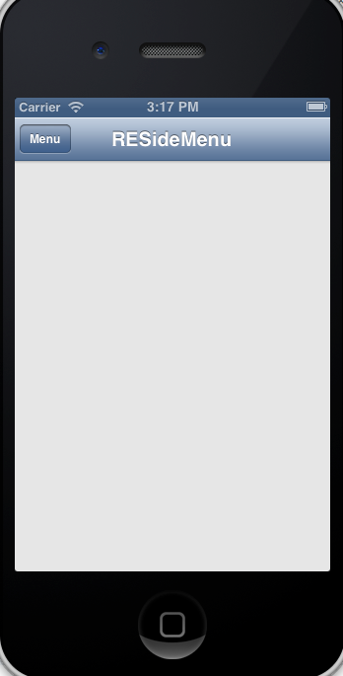
3、打开 Reveal 软件，此时可以看到 左上方 通过网络链接到了本项目，选择，就可以看到 Reveal 中与模拟器同步的界面
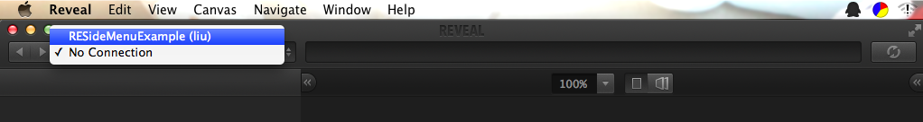
4、左侧的组件栏，可以选择，查看每个组件，选中哪个，中间就突出显示哪个
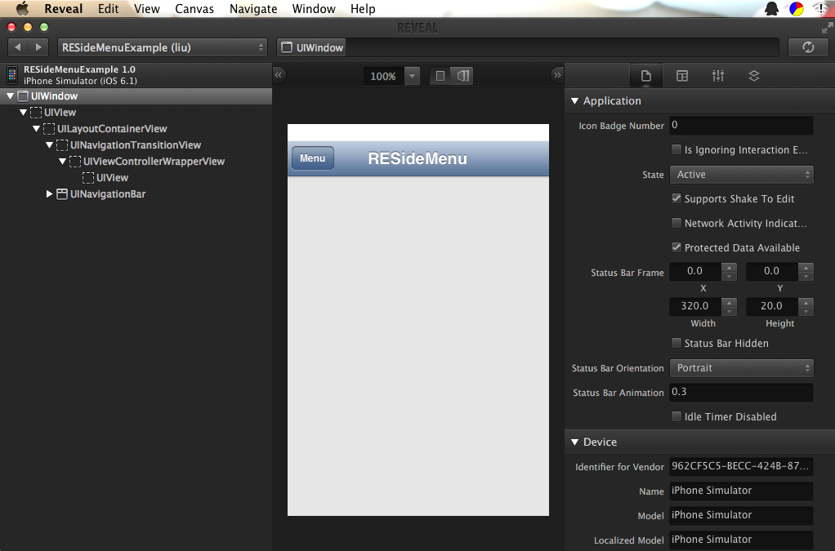
5、中间是显示界面的区域，可以选择显示的百分比，2D ／ 3D 模式，选中 3D 模式，可以 360 度旋转查看各个组件
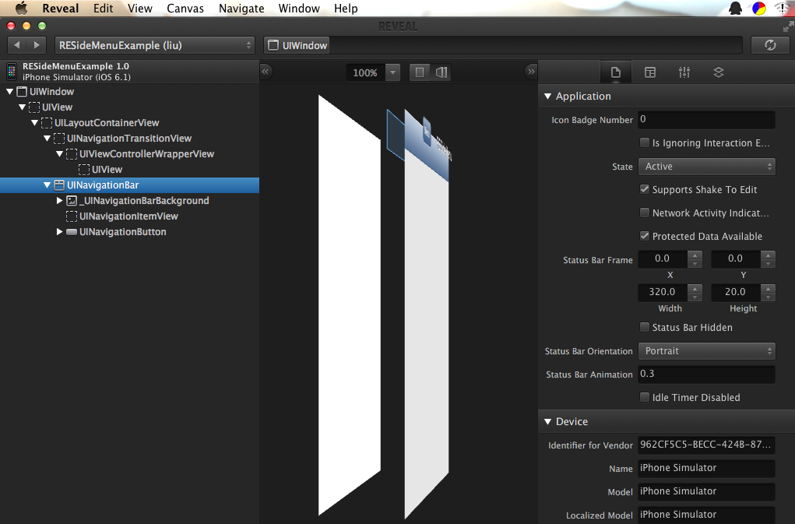
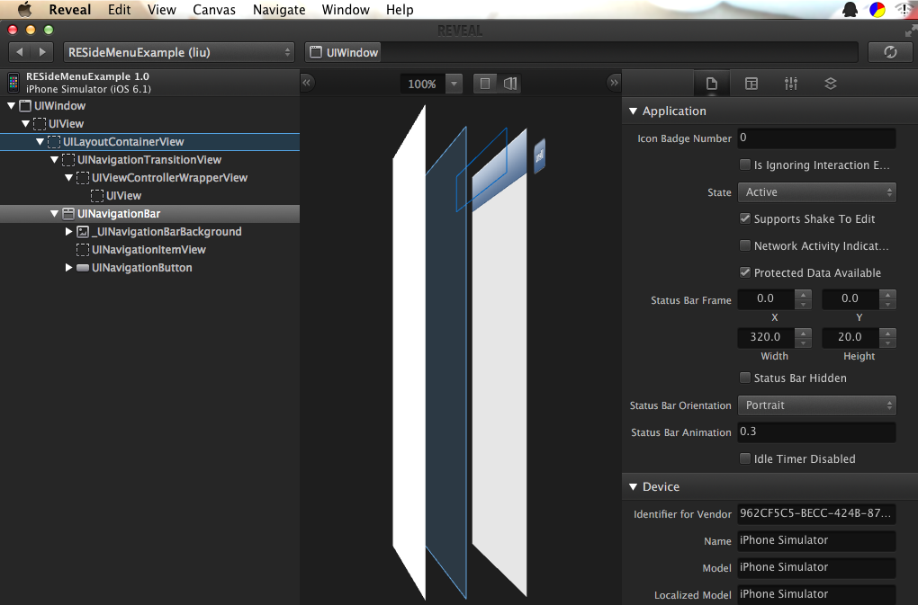
6、右侧的属性栏，可以对左侧组件栏选中的每个组件设置属性，设置完毕马上可以在中间看到效果。

7、如果在模拟器中切换了新的界面，可以点击 Reveal 工具栏 右侧的 刷新按钮，界面会实时刷新

